ВИДЕОУРОКИ

Пример использования
Уровень образования: ООО
Ресурс: oxfordonlineenglish.com
Тема: Погода

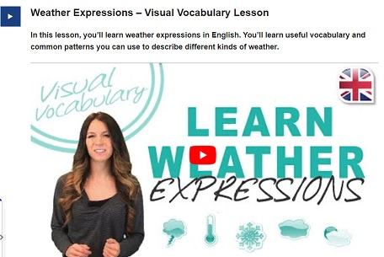

Отбор и разработка материалов:
▪ Видео по теме
▪ Дополнительный ресурс с автоматической проверкой или приложение/тестовое задание
▪ Творческое задание: - создание упражнения для одноклассников - создание собственного текста (рассказ)
▪ Разработка критериев для взаимопроверки обучающихся

